Парабола.

Канонічне рівняння параболи: 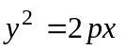, 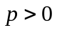 – параметр параболи; точка 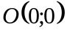 – вершина; вісь 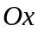 – вісь параболи; точка 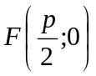 – фокус параболи.

Пряма 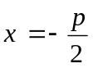– директриса параболи; фокальний радіус точки 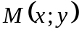 параболи визначається рівністю 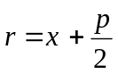.
Рівняння параболи, симетричної щодо осі 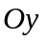 з вершиною у початку координат, має вигляд:
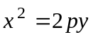.

Фокус 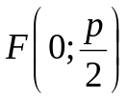; 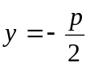 – директриса; фокальний радіус точки M: 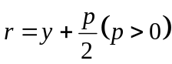.
Ексцентриситет параболи 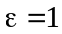.
Рівняння 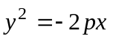 і 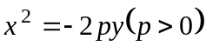.

Дотична до параболи у точці 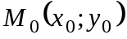 визначається рівністю: 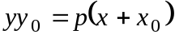.
Рівняння параболи з вершиною у точці 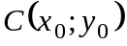 має вигляд: 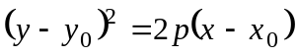.

- Знайти координати фокуса і рівняння директриси параболи 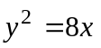. Обчислити довжину фокального радіуса точки 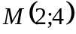.
- Скласти канонічне рівняння параболи, якщо:
  - відстань фокуса, що лежить на осі , до вершини дорівнює чотирьом;
  - відстань фокуса, розміщеного на осі , до директриси дорівнює шести;
  - парабола симетрична щодо осі абсцис і проходить через точку 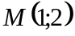;
  - парабола симетрична щодо осі ординат і проходить через точку 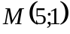;
- Скласти рівняння параболи, якщо вершина її має координати 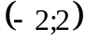, параметр 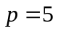, а напрям її осі симетрії збігається:
- з додатним напрямом осі ; | - з від'ємним напрямом осі ;
- з додатним напрямом осі ; | - з від'ємним напрямом осі .
Побудувати ці лінії.
- Встановити, що кожне з рівнянь визначає параболу, знайти координати її вершини 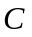 і величину параметра :
- 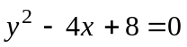; | - 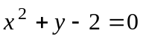;
- 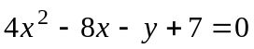; | - 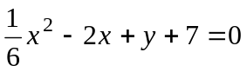;
- 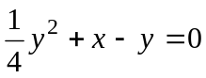; | - 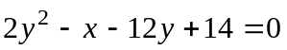.
- Встановити які лінії визначаються рівняннями:
- 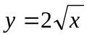; | - 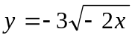; | - 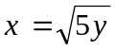; | - 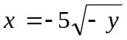;
- 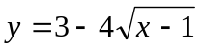; | - 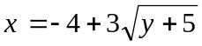; | - 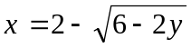; | - 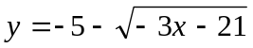.
- Пояснити геометричний зміст рівнянь:
- 

